83 “Sócios” de Jesus

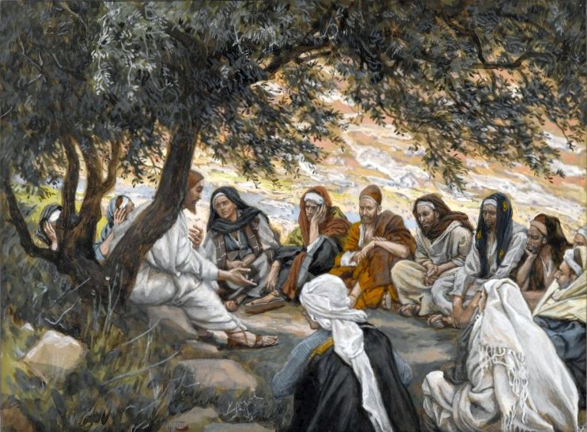

“Todo aquele que se declarar em meu favor diante dos homens, eu também me declararei em favor dele diante do meu Pai que está no céu! Aquele, porém, que me negar diante dos homens, também eu o negarei diante do meu Pai que está no céu!” (Mt 10,32).

Como é forte essa frase! E, sobretudo, essa realidade! Jesus é viril, objetivo, decidido e não há meio termo, nem “mais ou menos” para quem decide segui-lo. A Misericórdia não impede a Verdade, porque, para Jesus agir, sempre precisa da abertura do coração, da decisão do coração em favor dele.

É verdade que Jesus é o nosso Salvador, aquele que nos arranca da fossa, nos tira da escravidão e nós somos os salvos, os redimidos, mas é útil pensar que nós somos também “irmãos” de Jesus, “sócios” de Jesus, trabalhadores com Ele, construtores do Reino com Ele. Sem a nossa parte, o Reino não caminha, o Reino não acontece, o mundo ficará na escuridão e na fome, como teria acontecido à multidão se a criança não tivesse dado seus cinco pães e dois peixes para Jesus multiplicar.

Isso é muito sério, irmãos, porque estamos acostumados a tratar Jesus como um colchão em cima do qual deitar e descansar. Mesmo sendo verdade que Jesus nos alivia, nos consola e sustenta, não podemos reduzir Jesus a um sofá sobre o qual descarregar o nosso stress. Devemos colocar bem na cabeça que somos todos, de alguma forma, “casados com Jesus” e a palavra “casar” significa “fazer casa”, “construir casa” com Jesus.

Você conseguiria imaginar uma esposa que quer ficar continuamente nos braços do marido e não quer fazer comida, fazer faxina, cuidar das crianças, trabalhar para conseguir o suficiente para viver... Pior ainda se um homem fizesse isso! “Construir casa” com Jesus, casar com Jesus, significa realmente CONSTRUIR O SEU REINO, ATRAVES DO NOSSO COMPROMISSO DE MISSIONÁRIOS EVANGELIZADORES... Significa ser CRIATIVOS, ativos, capazes de tirar água das pedras!

Vale a pena nos interrogar se estamos construindo algo para Jesus ou se cada encontro com ele não passa de uma “sessão de descarrego”. O que eu estou fazendo para Jesus? Que casa estou preparando para ele? O que fiz seu Reino se expandir?

Jesus quer de nós uma atitude ativa, propositiva... Vocês se lembram a frase dos Atos dos Apóstolos: “O Espírito Santo e nós decidimos...”. Essa foi a conclusão do primeiro Concilio acontecido na Igreja: “O Espírito Santo e nós, decidimos”... e foi, depois de muita conversa e discussão!

Observando essa frase, aparece que não basta a parte do Espírito Santo, precisa também da nossa parte.

Mas podemos olhar na conclusão do Evangelho de Marcos que é ainda mais clara: “Então eles partiram e pregaram em todo canto, enquanto o Senhor operava com eles e confirmava a Palavra com os prodígios que a acompanhavam! ”.

Aqui aparece claro que os discípulos estão na frente e Jesus vem atrás, confirmando a pregação com os prodígios... Sem o trabalho duro e cheio de entusiasmo dos discípulos nada aconteceria.

O mesmo acontece hoje, irmãos! O céu não cai do céu! Mas precisa construí-lo nessa terra! Precisa fazê-lo brotar dessa terra. “Mãos à obra! ”, dizia o profeta Ageu ao seu povo que devia reconstruir o Templo, e “mão à obra repete Jesus a cada um de nós hoje! ” .

Se declarar por Jesus significa ANUNCIÁ-LO, PROCLAMÁ-LO, em todo canto, ATÉ EM CIMA DOS TELHADOS! Precisamos, sobretudo, criar um ambiente acolhedor, um ambiente de Igreja para quem é atraído por esse anuncio e quer fazer parte da nossa comunidade. Sem isso, tudo morre.

Como um óvulo fecundado que não consegue se aninhar no útero de uma mulher e é abortado, assim é um convertido, fecundado por Jesus, que não encontra um ambiente de Igreja no qual se inserir.

Não basta o momento da fecundação (que pode coincidir com o anúncio), precisa também da “gestação”, precisa de uma comunidade que, por 9 meses, forme esse embrião fecundado por Jesus, e depois precisa de uma família acolhedora para esse novo recém-nascido, para criá-lo e fazê-lo crescer no amor de Deus.

Tudo isso significa SE DECLARAR POR JESUS COM AS PALAVRAS E COM A VIDA.

A vergonha não faz parte do cristão: temos um dom precioso para oferecer ao mundo inteiro e somos chamados a proclamá-lo destemidamente, sem violência, sem prevaricação, sem infringir as leis sociais, mas com firmeza, constância, como ovelhas no meio de lobos, simples como pombas, mas espertos como serpentes, inteligentes como Jesus.

Precisamos arregaçar as mangas e nos empenhar nessa imensa obra, na qual Jesus precisa de nós.

Irmãos, não basta trabalhar "para" Jesus, precisamos também trabalhar "COM" ELE, que é diferente. Nós somos "sócios", não funcionários de Jesus! Claro que a fonte dessa imensa vida vem somente de Deus, mas se nós não canalizarmos essa água, ela não chegará a ninguém!

Trabalhamos lado a lado, para difundir o Reino...

É importante essa consciência porque em todo momento devemos perguntar a Jesus: "o que você acha, Senhor? Devo fazer isso ou aquilo...? Convém pegar esse caminho ou esse outro? Você acha que nos convém falar isso ou aquilo? **Todo nosso agir, deve ser um "combinado" com Jesus**, no sentido de descobrir qual é a sua vontade, através da famosa pergunta: "O que Jesus faria...?".

Pois bem, em cada momento a nossa vida deveria ser um continuo diálogo com Jesus, nosso amigo: o que o senhor acha? Jesus vamos para cá ou para lá?

Dessa forma, chegaremos a viver EM JESUS, como galhos em uma videira. Sentiremos que "sem Ele nada podemos fazer!" e procuraremos, com humildade viver a vida como um "prolongamento" de Jesus, dando a Jesus a alegria de viver em nós. No final das contas, nós não somos o seu corpo? E o que Jesus pode fazer sem uma perna que sou eu? O que pode fazer sem um braço que sou eu?

Você entende?

Na verdade, você não somente trabalha PARA Jesus, como um funcionário, nem somente trabalha COM Jesus, como um sócio, mas TRABALHA E VIVE EM JESUS, como dizia São Paulo: "Não sou mais eu que vivo, é Cristo que vive em mim!"

Vivendo essas atitudes todas juntas: para Jesus, com Jesus, em Jesus... por Cristo, com Cristo, em Cristo..., poderemos viver abraçados a Jesus, tocando-o em cada instante e recebendo dele a linfa vital.

O que Deus nos convida a construir?

É a sua Igreja, o seu Reino, exatamente como falamos no Pai Nosso: VENHA O TEU RENHO!

E como diz Jesus: "Procurai o Reino de Deus e a sua Justiça e todo o restante será dado em acréscimo!"

O cristão sabe que tudo o que ele faz, pensa, vive, tem como objetivo principal a construção do Reino de Deus.

**Vamos meditar juntos alguns pontos do importantíssimo documento do Concilio Vaticano II a Lumem Gentium (Igreja, luz dos povos): “O Apostolado dos leigos”**

33. Unidos no Povo de Deus, e constituídos no corpo único de Cristo sob uma só cabeça, os leigos, sejam quais forem, todos são chamados a **concorrer como membros vivos**, **com todas as forças que receberam da bondade do Criador** e por graça do Redentor, para o crescimento da Igreja e sua contínua santificação.

Mas os leigos são especialmente **chamados a tornarem a Igreja presente e ativa naqueles locais e circunstâncias em que, só por meio deles, ela pode ser o sal da terra**. Deste modo, todo e qualquer leigo, pelos dons que lhe foram concedidos, é ao mesmo tempo testemunha e instrumento vivo da missão da própria Igreja, «segundo a medida concedida por Cristo» (Ef. 4,7).

Incumbe, portanto, a todos os leigos a magnífica tarefa de trabalhar para que o desígnio de salvação atinja cada vez mais os homens de todos os tempos e lugares. Esteja-lhes, pois, amplamente aberto o caminho, a fim de que, segundo as próprias forças e as necessidades dos tempos, também eles participem com ardor na ação salvadora da Igreja.

***A consagração do mundo pelo apostolado dos leigos***

34. **Os leigos, enquanto consagrados a Cristo e ungidos no Espírito Santo, têm uma vocação admirável e são instruídos para que os frutos do Espírito se multipliquem neles cada vez mais abundantemente.** Pois todos os seus trabalhos, orações e empreendimentos apostólicos, a vida conjugal e familiar, o trabalho de cada dia, o descanso do espírito e do corpo, se forem feitos no Espírito, e as próprias incomodidades da vida, suportadas com paciência, se tornam sacrifícios espirituais, agradáveis a Deus por Jesus Cristo (cfr. 1 Ped. 2,5); sacrifícios estes que são piedosamente oferecidos ao Pai, juntamente com a oblação do corpo do Senhor, na celebração da Eucaristia. E deste modo, os leigos, agindo em toda a parte santamente, como adoradores, consagram a Deus o próprio mundo.

**O testemunho de vida pelo apostolado dos leigos**

35. Cristo, o grande profeta, que pelo testemunho da vida e a força da palavra proclamou o reino do Pai, realiza a sua missão profética, até a total revelação da glória, não só por meio da Hierarquia, que em Seu nome e com a Sua autoridade ensina, mas também por meio dos leigos; para isso os constituiu testemunhas, e lhes concedeu o sentido da fé e o dom da palavra (cfr. Act. 2, 17-18; Apoc. 19,10) a fim de que a força do Evangelho resplandeça na vida quotidiana, familiar e social.

Os leigos mostrar-se-ão filhos da promessa se, firmes na fé e na esperança, aproveitarem bem o tempo presente (cfr. Ef. 5,16; Col. 4,5) e com paciência esperarem a glória futura (cfr. Rom. 8,25). Mas não devem esconder esta esperança no seu íntimo, antes, pela contínua conversão e pela luta «contra os dominadores deste mundo tenebroso, contra os espíritos do mal» (Ef. 6,12), manifestem-na também nas estruturas da vida secular.

Identifique 10 pontos fundamentais do trecho acima e os sintetize nessas linhas que seguem

1. _____________________________________________________________________________________

________________________________________________________________________________________

________________________________________________________________________________________

1. _____________________________________________________________________________________

________________________________________________________________________________________

________________________________________________________________________________________

1. _____________________________________________________________________________________

________________________________________________________________________________________

________________________________________________________________________________________

1. _____________________________________________________________________________________

________________________________________________________________________________________

________________________________________________________________________________________

1. _____________________________________________________________________________________

________________________________________________________________________________________

________________________________________________________________________________________

1. _____________________________________________________________________________________

________________________________________________________________________________________

________________________________________________________________________________________

1. _____________________________________________________________________________________

________________________________________________________________________________________

________________________________________________________________________________________

1. _____________________________________________________________________________________

________________________________________________________________________________________

________________________________________________________________________________________

1. _____________________________________________________________________________________

________________________________________________________________________________________

________________________________________________________________________________________

1. _____________________________________________________________________________________

PROVA N. 85

________________________________________________________________________________________

Nome inteiro (em letra de forma) de quem faz a prova: ________________________________________________

Frat.: _________________________________Data da prova __________ Assinatura: _______________________________